２０１４年１０月刊行 
フィールドワークに基づく、実践的なマーケティング手引書
多視点型農業マーケティング
マーケティング・プロデューサー 平岡 豊 著
26-30 新書判・197頁 10%税込 950円 送料実費
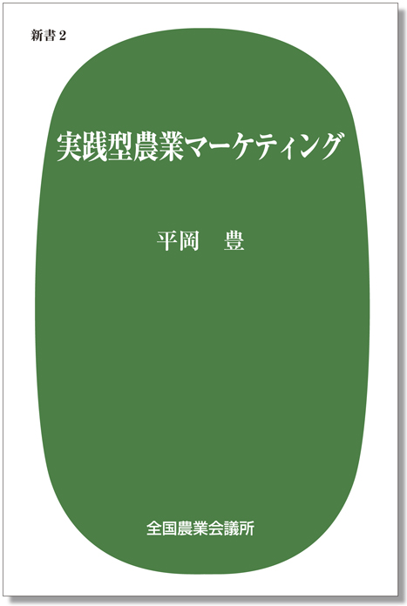
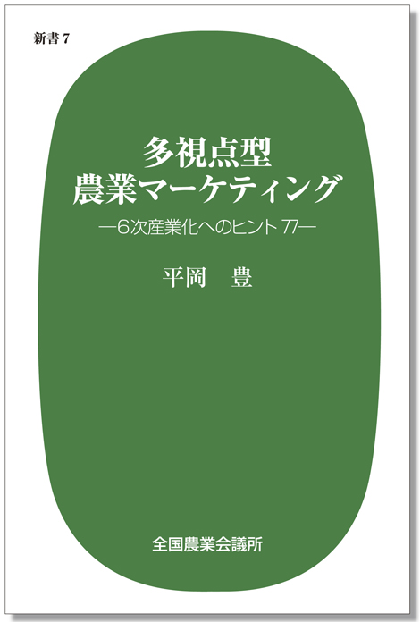

広告業界でのノウハウをもとに、実績を上げた農業マーケティングの先駆者である平岡豊氏が「実践型農業マーケティング」の続編として著した最新刊「多視点型農業マーケティング ―６次産業化へのヒント77 ―」。

著者は、日本農業はこれまで「単視点的」発想での施策が多かったのではないか？と農業関係者に問いかけ、新たな視点で現状を見直し、打開策を見いだすよう意識改革を促す。

「生産条件不利地域は品質条件有利地域」、「産地間競争から産地間協調」、「私情と市場と至上の３つのシジョウ原理」など、本書にちりばめられた数多くの「平岡語録」から、経営のヒントや地域おこしのヒントをつかんで欲しい。全国農業新聞への連載「マーケティング・アイ」から選りすぐのコラムを77件掲載している。

★ 主 な 項 目 ★

第１章 「多視点」についての考察
第２章 「適正消費」を多視点で構築しよう
第３章 「３つの視点」を、マーケティング
活動に生かそう
第４章 マーケティングアイデア77

発行 全国農業会議所 〒102-0084 東京都千代田区二番町9-8 中央労働基準協会ビル内
TEL 03-6910-1131 http://www.nca.or.jp/tosho/
申し込みは 都道府県農業会議へ
申  込  書 | 住所：〒
申  込  書 | 名称：
申  込  書 | 電話番号： （ ） |  | 担当者：
申  込  書 | コード：26-30 | 図書名：多視点型農業マーケティング |  | 部数： 部
申  込  書 |  |  |  | 部数： 部
通信欄：

